下面通过一个案例对普通兄弟选择器的用法进行演示，如例4-6所示。
- example06.html
- <!doctype html>
- <html lang="en">
- <head>
- <meta charset="UTF-8">
- <title>普通兄弟选择器</title>
- <style type="text/css">
- p~h2{
- color:pink;
- font-family:"微软雅黑";
- font-size:20px;
- }
- </style>
- </head>
- <body>
- <p>你站在桥上看风景</p>
- <h2>看风景的人在楼上看你</h2>
- <h2>明月装饰了你的窗子</h2>
- <h2>你装饰了别人的梦</h2>
- </body>
- </html>
在上述代码中，第7-11行代码用于为p元素的所有兄弟元素定义文本样式，观察代码结构不难发现所有的h2元素均为p元素的兄弟元素。
运行例4-6，效果如图4-6所示。
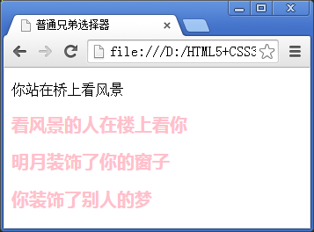
- 普通兄弟选择器使用效果展示
从图4-6中可以看出，p元素的所有兄弟元素h2都应用了代码中所设定的样式。

